VENDIM

Nr. 714, datë 5.12.2018

PËR NJË NDRYSHIM NË VENDIMIN NR. 359, DATË 5.6.2003, TË KËSHILLIT TË MINISTRAVE, “PËR MIRATIMIN E LISTËS SË INVENTARIT TË PRONAVE TË PALUAJTSHME SHTETËRORE, TË CILAT I KALOJNË NË PËRGJEGJËSI ADMINISTRIMI SHËRBIMIT INFORMATIV TË SHTETIT”,

TË NDRYSHUAR

Në mbështetje të nenit 100 të Kushtetutës dhe të neneve 6, 8, pika 3, e 13, të ligjit nr. 8743, datë 22.2.2001, “Për pronat e paluajtshme të shtetit”, të ndryshuar, me propozimin e zëvendëskryeministrit, Këshilli i Ministrave

VENDOSI:

1. Formulari për inventarizimin e pronës së paluajtshme shtetërore “Objekti një kat “Repart marangozi dhe hidrauliku”, me adresë “Rruga e Dibrës, ish-Shkolla “Skënderbej”, Tiranë””, që i bashkëlidhet vendimit nr. 359, datë 5.6.2003, të Këshillit të Ministrave, të ndryshuar, zëvendësohet me formularin që i bashkëlidhet këtij vendimi.
2. Ngarkohen Shërbimi Informativ i Shtetit dhe Zyra Vendore e Regjistrimit të Pasurive të Paluajtshme Tiranë për zbatimin e këtij vendimi.
Ky vendim hyn në fuqi menjëherë.

KRYEMINISTRI
Edi Rama

1. FORMULARI PËR INVENTARIZIMIN E PRONAVE TË PALUAJTSHME SHTETËRORE
(për inventarizimin e pronave të veçanta)

Institucioni i Pushtetit Qendror Shërbimi Informativ i Shtetit
Bashkia Tiranë
Fusha e përdorimit të Pronës ZYRA DHE AMBIENTE PUNE

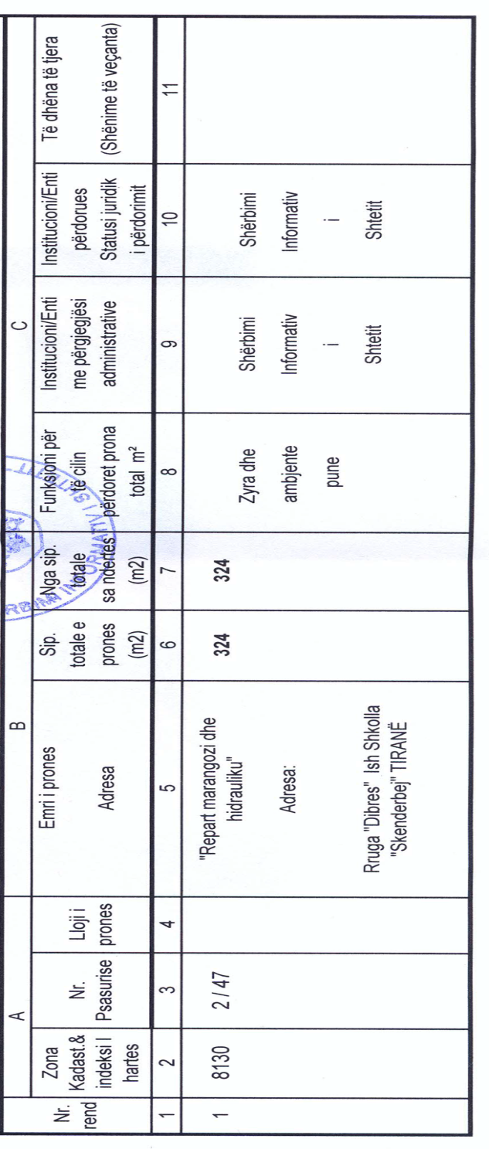

VENDIM

Nr. 715, datë 5.12.2018

PËR KALIMIN E SPORTELEVE TË INSTITUTIT TË SIGURIMEVE SHOQËRORE NË ADMINISTRIM TË AGJENCISË SË OFRIMIT TË SHËRBIMEVE PUBLIKE TË INTEGRUARA (ADISA)

Në mbështetje të nenit 100 të Kushtetutës, të pikës 2, të nenit 50, të ligjit nr. 13/2016, “Për mënyrën e ofrimit të shërbimeve publike në sportel në Republikën e Shqipërisë”, dhe të pikës 2, të nenit 84, të ligjit nr. 7703, datë 11.5.1993, “Për sigurimet shoqërore në Republikën e Shqipërisë”, të ndryshuar, me propozimin e zëvendës-kryeministrit, Këshilli i Ministrave

VENDOSI:

1. Kalimin në administrim, nga Instituti i Sigurimeve Shoqërore tek Agjencia e Ofrimit të Shërbimeve Publike të Integruara (ADISA), të sporteleve të shërbimit të agjencive lokale të sigurimeve shoqërore (ALSSH), si më poshtë vijon:
a) Tiranë;
b) Kavajë;
c) Fier;
ç) Gjirokastër;
d) Krujë;
dh) Shkodër.
2. Rregullat e bashkëpunimit ndërmjet dy institucioneve dhe procedurat e qarkullimit të informacionit e dokumentacionit përcaktohen në marrëveshjen që do të lidhet për këtë qëllim nga Instituti i Sigurimeve Shoqërore dhe Agjencia e Ofrimit të Shërbimeve Publike të Integruara (ADISA).
3. Agjencia Lokale e Sigurimeve Shoqërore Tiranë dhe Agjencia e Ofrimit të Shërbimeve Publike të Integruara (ADISA) do të ofrojnë njëkohësisht shërbimet në fushën e sigurimeve shoqërore, deri në konsolidimin e mënyrës së ofrimit të shërbimeve nga sportelet e Zyrës Rajonale Tiranë (ADISA).
4. Ngarkohen Agjencia e Ofrimit të Shërbimeve Publike të Integruara (ADISA) dhe Instituti i Sigurimeve Shoqërore për zbatimin e këtij vendimi.
Ky vendim hyn në fuqi pas botimit në Fletoren Zyrtare.
KRYEMINISTRI
Edi Rama

VENDIM

Nr. 717, datë 5.12.2018

PËR NJË NDRYSHIM NË VENDIMIN NR. 718, DATË 29.10.2004, TË KËSHILLIT TË MINISTRAVE, “PËR LISTËN E PERSONAVE TË SHPALLUR SI FINANCUES TË TERRORIZMIT”, TË NDRYSHUAR

Në mbështetje të nenit 100 të Kushtetutës dhe të neneve 5, pika 1, 14, pika 1, 18, pika 1, 25, pika 1, e 28, pika 1, të ligjit nr. 157/2013, “Për masat kundër financimit të terrorizmit”, me propozimin e ministrit për Evropën dhe Punët e Jashtme, Këshilli i Ministrave

VENDOSI:

Në listën e personave të shpallur sipas rezolutave të Këshillit të Sigurimit (“Lista e OKB-së”), që i bashkëlidhet vendimit nr. 718, datë 29.10.2004, të Këshillit të Ministrave, të ndryshuar, bëhet ndryshimi, si më poshtë vijon:
Në listën e shkronjës “C”, të titulluar “Lista e individëve anëtarë ose bashkëpunëtorë me organizatën ISIL (Da’esh) dhe Al-Qaida”, çregjistrohet individi i renditur në shkronjën “a”, sipas ndryshimit bashkëlidhur këtij vendimi, në listën e konsoliduar të Këshillit të Sigurimit të OKB-së, për personat që janë anëtarë, bashkëpunëtorë apo financues të organizatës ISIL (Da’esh) dhe Al-Qaida.
Ky vendim hyn në fuqi menjëherë dhe botohet në Fletoren Zyrtare.

KRYEMINISTRI
Edi Rama

AZHURNIMI NË LISTËN E PERSO-NAVE TË SHPALLUR SI FINANCUES TË TERRORIZMIT

SIPAS REZOLUTAVE TË KËSHILLIT TË SIGURIMIT TË OKB-SË
(“LISTA E OKB-së”)

C) LISTA E INDIVIDËVE ANËTARË OSE BASHKËPUNËTORË ME ORGANI-ZATAT ISIL (Da’esh) dhe AL-QAIDA

a) Lista e shtuar në “Lista e individëve anëtarë ose bashkëpunëtorë me organizatat ISIL (Da’esh) dhe Al-Qaida”:
1. HAJJI; ABD AL-NASIR;

Shënim. Gjenealitetet e tjera për personat dhe kompanitë, emrat e të cilëve janë radhitur më sipër, mbahen në Drejtorinë e Përgjithshme të Parandalimit të Pastrimit të Parave.

VENDIM

Nr. 718, datë 5.12.2018

PËR REVOKIMIN E TRANSFERIMIT TË SË DREJTËS SË PRONËSISË DHE PËR NJË NDRYSHIM NË VENDIMIN NR. 285, DATË 21.5.2018, TË KËSHILLIT TË MINISTRAVE, “PËR KALIMIN E DISA PRONAVE, NË PRONËSI TË BASHKISË TIRANË, TË NJËSISË ADMINISTRATIVE TIRANË”

Në mbështetje të nenit 100 të Kushtetutës dhe të shkronjës “a”, të nenit 8/a, të ligjit nr. 8744, datë 22.2.2001, “Për transferimin e pronave të paluajtshme publike të shtetit në njësitë e qeverisjes vendore”, të ndryshuar, me propozimin e ministrit të Brendshëm, Këshilli i Ministrave

VENDOSI:

1. Revokimin e transferimit të së drejtës së pronësisë Bashkisë Tiranë, njësisë administrative Tiranë, të pronave me numër rendor 15 e 19, të lidhjes 1, bashkëlidhur vendimit nr. 285, datë 21.5.2018, të Këshillit të Ministrave.
2. Në lidhjen 1, që i bashkëlidhet vendimit nr. 285, datë 21.5.2018, të Këshillit të Ministrave, pronat me numër rendor 15 e 19, sipas formularëve që i bashkëlidhen këtij vendimi dhe janë pjesë përbërëse e tij, hiqen.
3. Ngarkohen Ministria e Brendshme, Bashkia Tiranë dhe kryeregjistruesi i Pasurive të Paluajtshme të Republikës së Shqipërisë për ndjekjen dhe zbatimin e këtij vendimi.
Ky vendim hyn në fuqi pas botimit në Fletoren Zyrtare.

KRYEMINISTRI
Edi Rama

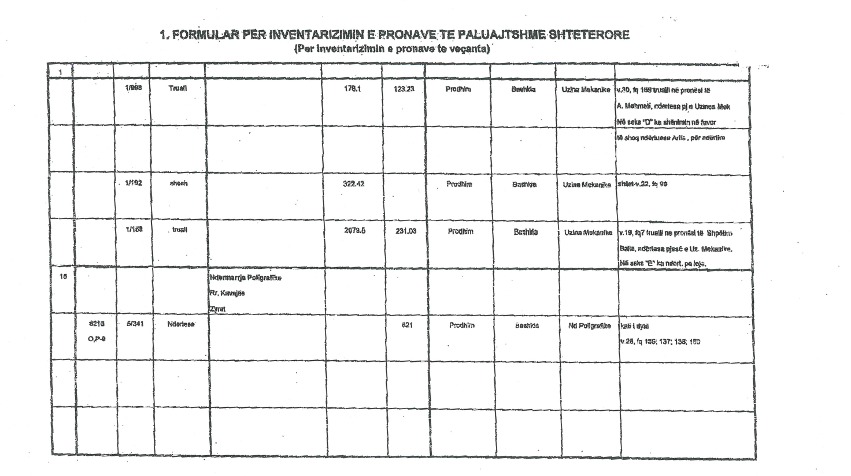

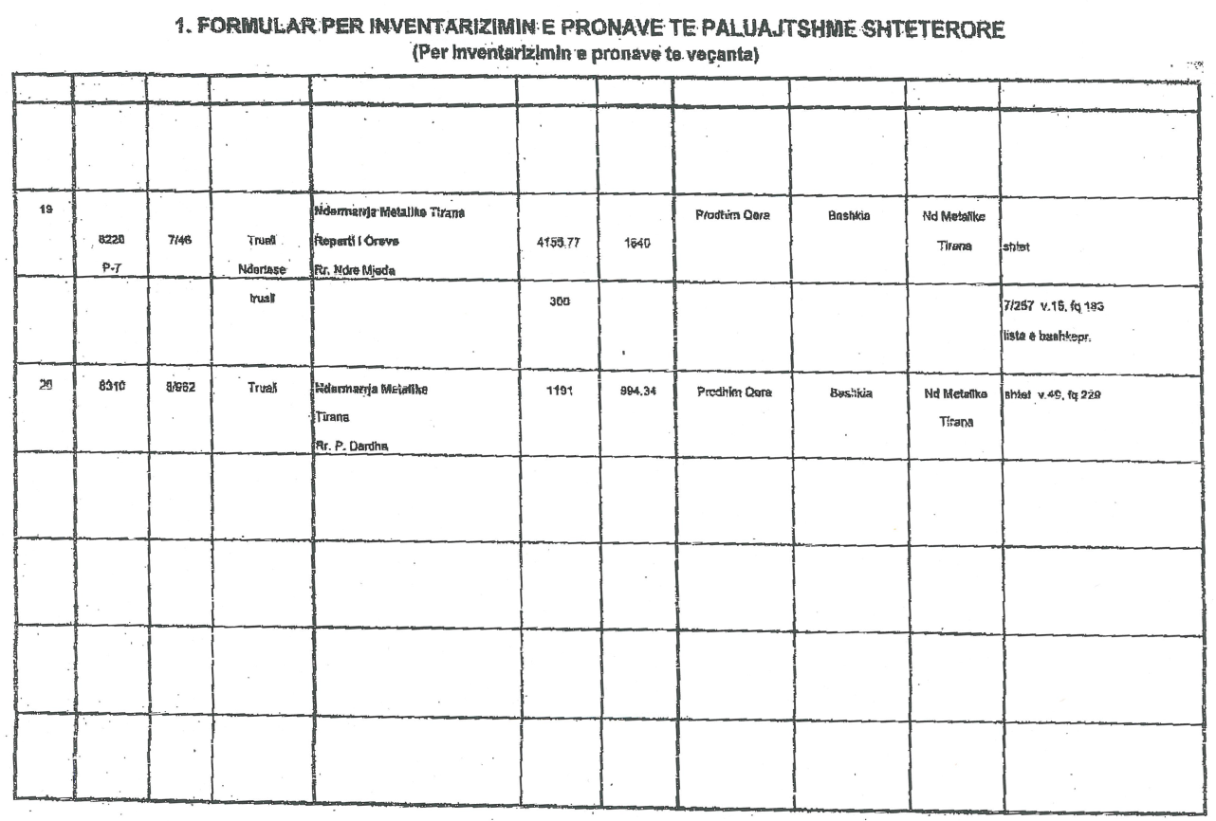

VENDIM

Nr. 719, datë 5.12.2018

PËR MIRATIMIN E LETËRMARRËVESHJES SË GRANTIT, NDËRMJET REPUBLIKËS SË SHQIPËRISË DHE BANKËS NDËRKOMBËTARE PËR RINDËRTIM DHE ZHVILLIM, QË VEPRON SI ADMINISTRATORE E FONDEVE GRANT, TË SIGURUARA NGA DHURUES TË NDRYSHËM, NËN FONDIN E BESIMIT PËR NGRITJEN E KAPACITETEVE STATISTIKORE III, PËR PROJEKTIN E ZHVILLIMIT TË STRATEGJISË KOMBËTARE TË STATISTIKAVE NË SHQIPËRI

Në mbështetje të nenit 100 të Kushtetutës dhe të nenit 19, të ligjit nr. 43/2016, “Për marrëveshjet ndërkombëtare në Republikën e Shqipërisë”, me propozimin e ministrit të Financave dhe Ekonomisë, Këshilli i Ministrave

VENDOSI:

Miratimin e letërmarrëveshjes së grantit, ndërmjet Republikës së Shqipërisë dhe Bankës Ndërkombëtare për Rindërtim dhe Zhvillim, që vepron si administratore e fondeve grant, të siguruara nga dhurues të ndryshëm, nën Fondin e Besimit për Ngritjen e Kapaciteteve Statistikore III, për projektin e zhvillimit të Strategjisë Kombëtare të Statistikave në Shqipëri, sipas tekstit bashkëlidhur këtij vendimi.
Ky vendim hyn në fuqi pas botimit në Fletoren Zyrtare.
KRYEMINISTRI
Edi Rama

Logo BANKA BOTËRORE

IBR IDA/GRUPI I BANKËS BOTËRORE
13 korrik 2018

Sh. T. Arben Ahmetaj
Ministër i Financave dhe Ekonomisë
Ministria e Financave dhe Ekonomisë
Bulevardi Dëshmorët e Kombit, nr. 3
Tiranë
Republika e Shqipërisë

Në lidhje me: TFSCB III Granti nr. TF0A7240
(Projekti i Zhvillimit të Strategjisë Kombëtare për Zhvillimin e Statistikave në Shqipëri)
Letërmarrëveshje

Shkëlqesi:
Në përgjigje të kërkesës për asistencë financiare, të drejtuar në emër të Republikës së Shqipërisë (“Marrësi”), kam kënaqësinë t’iu informoj se Banka Ndërkombëtare për Rindërtim dhe Zhvillim (“Banka Botërore”), që vepron si administratore e fondeve grant, të siguruara nga dhurues të ndryshëm (“Donatorët”), nën Fondin e Mirëbesimit për Ngritjen e Kapaciteteve Statistikore III, propozon që t’i japë Marrësit një grant në shumën që nuk duhet të tejkalojë njëqind e tridhjetë e tre mijë e dyqind dollarë amerikanë (133,200 USD) (“Granti”), sipas afateve dhe kushteve të parashtruara ose të referuara në këtë letërmarrëveshje (“Marrëveshja”), e cila përfshin shtojcën bashkëlidhur, për të ndihmuar në financimin e projektit të përshkruar në aneks (“Projekti”).
Ky grant financohet nga fondi i mirëbesimit i sipërpërmendur, për të cilin Banka Botërore merr kontribute periodike nga donatorët. Në përputhje me seksionin 3.02 të Kushteve Standarde (siç përcaktohet në shtojcën e kësaj Marrëveshjeje), detyrimet e Bankës Botërore për pagesat në lidhje me këtë Marrëveshje kufizohen në shumën e fondeve që i janë vënë në dispozicion nga donatorët për fondin e mirëbesimit të sipërpërmendur dhe e drejta e Marrësit për të tërhequr të ardhurat nga granti varet nga disponueshmëria e këtyre fondeve.
Marrësi parashtron, duke konfirmuar miratimin e tij më poshtë, se është i autorizuar të lidhë këtë Marrëveshje dhe të realizojë Projektin në përputhje me afatet dhe kushtet e përcaktuara ose të referuara në këtë Marrëveshje.

1818 H Street NW ▪ Washington, DC 20433 USA

Ju lutem, konfirmoni miratimin e Marrësit për sa më sipër nëpërmjet nënshkrimit të një zyrtari të autorizuar nga Marrësi dhe datës në kopjen bashkëlidhur kësaj Marrëveshjeje dhe kthimit të saj te Banka Botërore. Kjo Marrëveshje do të hyjë në fuqi nga data në të cilën Banka Botërore i dërgon Marrësit njoftim për marrjen e njoftimit të Marrësit, për plotësimin e procedurave të brendshme të nevojshme për hyrjen e saj në fuqi sipas legjislacionit të Marrësit.

Me respekt,
BANKA NDËRKOMBËTARE PËR RINDËRTIM DHE ZHVILLIM

(nënshkrim me emër, mbiemër)

Nga: ______________________
Maryam Salim
Menaxhere për Vendin
Zyra e Bankës Botërore, Tiranë
Republika e Shqipërisë

MIRATUAR:
REPUBLIKA E SHQIPËRISË

Nga: ______________________
Përfaqësuesi i Autorizuar
Emri: Arben Ahmetaj
Titulli: Ministër i Financave dhe Ekonomisë
Data: 6.11.2018

Bashkëlidhur:
1. Kushtet Standarde për grantet e realizuara nga Banka Botërore nga fonde të ndryshme, të datës 15 shkurt 2012.
2. Letër për disbursim, me të njëjtën datë si kjo Marrëveshje, së bashku me “Udhëzimet e disbursimit për financimin e projekteve të investimeve”, të muajit shkurt 2017.
3. Rregulloret e Prokurimit të Bankës Botërore për Huamarrësit sipas Financimit të Projekteve të Investimeve, të datës 1 korrik 2016.
4. Udhëzime për parandalimin dhe luftën ndaj mashtrimit dhe korrupsionit në projektet e financuara nga huat e IBRD-it dhe nga kreditë dhe grantet e IDA-s, të datës 15 tetor 2006 dhe të rishikuara në janar 2011 dhe më 1 korrik 2016.

TFSCB-III Granti nr. TF0A7240

ANEKS

Neni I
Kushtet standarde; përkufizimet

1.01 Kushtet Standarde. Kushtet Standarde për grantet e realizuara nga Banka Botërore nga Fonde të Ndryshme, të datës 15 shkurt 2012 (“Kushtet Standarde”) janë pjesë përbërëse e kësaj Marrëveshjeje.
1.02 Përkufizimet. Përveç rasteve kur konteksti e kërkon ndryshe, termat e përdorur me shkronja të mëdha në këtë Marrëveshje kanë kuptimet që u janë dhënë në Kushtet Standarde ose në këtë Marrëveshje.
a) “CFCU” do të thotë Njësia Qendrore Financiare dhe Kontraktuese pranë Ministrisë së Financave dhe Ekonomisë të Marrësit ose ndonjë pasues i saj.
b) “INSTAT” do të thotë Instituti i Statistikave të Shqipërisë.
c) “NSDS” do të thotë Strategjia Kombëtare për Zhvillimin e Statistikave.

Neni II
Zbatimi i Projektit

2.01 Objektivat dhe përshkrimi i Projektit. Qëllimi i Projektit është që të ndihmojë Marrësin në ofrimin e mbështetjes për INSTAT-in, për: i) përgatitjen e një NSDS-je të re afatgjatë për vitet 2018–2030; ii) përgatitjen e planeve të veprimit afatmesëm shtesë; dhe iii) kryerjen e aktiviteteve për forcimin e kapaciteteve për zbatimin e këtyre planeve të veprimit. Projekti përbëhet nga pjesët e mëposhtme:
Pjesa 1
Sigurimi i mbështetjes për zhvillimin e NSDS-së së re për vitet nga 2018 deri 2030, duke përfshirë ndër të tjera: a) kryerjen e një rishikimi të hollësishëm të statusit të sistemit statistikor; b) kryerjen e një vlerësimi të nevojave afatgjata të INSTAT-it; c) përgatitjen e një plani pesë vjeçar të zhvillimit institucional; dhe d) përgatitjen e planeve të aktiviteteve për ngritjen e kapaciteteve të burimeve njerëzore.
Pjesa 2
Sigurimi i mbështetjes për rishikimin dhe diskutimin e NSDS-së së re dhe planeve të veprimit me palët e interesuara në konsultime kombëtare dhe në seminaret e shpërndarjes.
Pjesa 3
Sigurimi i mbështetjes për kryerjen e aktiviteteve për ngritjen e kapaciteteve të personelit të INSTAT-it për zbatimin e planit të veprimit për zbatimin e NSDS-së, duke përfshirë udhëtime studimore.
Pjesa 4
Sigurimi i mbështetjes për zbatimin e projektit, duke përfshirë: a) auditimin e administratës për aktivitetet e menaxhimit, monitorimit dhe vlerësimit financiar të prokurimit; dhe b) aktivitetet për ngritjen e kapaciteteve të personelit të përfshirë në zbatimin e projektit për temat që lidhen drejtpërdrejt me zbatimin e Projektit.
2.02 Zbatimi i Projektit në përgjithësi. Marrësi deklaron angazhimin e tij ndaj objektivave të Projektit. Për këtë qëllim, Marrësi do të realizojë Projektin, nëpërmjet CFCU-së, në përputhje me dispozitat e: a) Nenit II të Kushteve Standarde; b) “Udhëzimeve për parandalimin dhe luftën ndaj mashtrimit dhe korrupsionit në projektet e financuara nga huat e IBRD-it dhe kreditë dhe grantet e IDA-së”, të datës 15 tetor 2006 dhe të rishikuara në janar 2011 dhe në 1 korrik 2016 (“Udhëzimet antikorrupsion”); dhe c) këtij neni II.
2.03 Marrëveshjet institucionale dhe të tjera. Për qëllime të realizimit të projektit, Marrësi do të:
a) Mbajë në çdo kohë gjatë zbatimit të Projektit personelin profesional në numër të përshtatshëm dhe me termat e referencës, kualifikime dhe funksione të pranueshme për Bankën Botërore, për të kryer të gjitha funksionet e lidhura me Projektin, duke përfshirë, ndër të tjera, prokurimin, menaxhimin financiar, monitorimin, vlerësimin dhe disbursimin.
b) Mundësojë që CFCU-ja të përmbushë të gjitha detyrimet e mirëbesimit në lidhje me zbatimin e Projektit, duke përfshirë menaxhimin financiar, prokurimin dhe raportimin, të gjitha në përputhje me dispozitat e kësaj Marrëveshjeje.
2.04 Monitorimi, raportimi dhe vlerësimi i Projektit. a) Marrësi do të monitorojë dhe vlerësojë ecurinë e Projektit dhe do të përgatisë Projektraportet në përputhje me dispozitat e seksionit 2.06 të Kushteve Standarde dhe në bazë të treguesve të pranueshëm për Bankën Botërore. Çdo Projektraport do të mbulojë periudhën e një gjashtëmujori kalendarik dhe do t’i dorëzohet Bankës Botërore jo më vonë se një muaj pas përfundimit të periudhës së mbuluar nga ky raport.
b) Marrësi do të përgatisë nëpërmjet INSTAT-it Raportin e përfundimit në përputhje me dispozitat e seksionit 2.06 të Kushteve Standarde. Raporti i përfundimit do t’i dorëzohet Bankës Botërore jo më vonë se gjashtë muaj pas Datës së Mbylljes.
2.05 Menaxhimi financiar. a) Marrësi do të sigurojë se është mbajtur një sistem i menaxhimit financiar në përputhje me dispozitat e seksionit 2.07 të Kushteve Standarde.
b) Marrësi, nëpërmjet CFCU-së, do të sigurojë që për Projektin, të përgatiten raporte financiare të pjesshme të paaudituara dhe t’i paraqiten Bankës Botërore si pjesë e Projektraportit jo më vonë se dyzet e pesë ditë pas përfundimit të çdo gjashtëmujori kalendarik, duke mbuluar gjashtëmujorin, në formë dhe në përmbajtje të pranueshme për Bankën Botërore.
c) Marrësi do të kryejë auditimin e pasqyrave të tij financiare në përputhje me dispozitat e seksionit 2.07 (b) të Kushteve Standarde. Ky auditim i pasqyrave financiare do të mbulojë të gjithë periudhën gjatë së cilës janë kryer tërheqje nga llogaria e grantit. Pasqyrat financiare të audituara për këtë periudhë do t’i jepen Bankës Botërore jo më vonë se gjashtë muaj pas përfundimit të kësaj periudhe.
2.06 Prokurimi
Të gjitha shërbimet e konsulencës të nevojshme për Projektin dhe që do të financohen nga të ardhurat e grantit, do të prokurohen në përputhje me kriteret e parashtruara ose të referuara në “Rregulloret e prokurimeve të Bankës Botërore për Huamarrësit sipas financimit të projekteve të investimeve” të datës 1 korrik 2016 (“Rregulloret e Prokurimit”) dhe me dispozitat e planit të prokurimit të Marrësit për Projektin (“Plani i Prokurimit”) të datës 9 janar 2018 të parashikuara në seksionin IV të Rregulloreve të Prokurimit, pasi ato mund të përditësohen herë pas here me marrëveshje me Bankën Botërore.

Neni III
Tërheqja e të ardhurave të grantit

3.01 Shpenzimet e pranueshme. a) Marrësi, nëpërmjet CFCU-së, mund të tërheqë shumat e grantit në përputhje me dispozitat e: i) Kushteve Standarde; ii) këtij seksioni; dhe iii) udhëzimeve të tilla shtesë që Banka Botërore mund të specifikojë duke e njoftuar Marrësin (përfshirë “Udhëzimet e disbursimit për financimin e projekteve të investimeve”, të muajit shkurt 2017, sipas rishikimeve herë pas here nga Banka Botërore dhe aplikimit në këtë Marrëveshje në zbatim të këtyre udhëzimeve), për të financuar shpenzimet e pranueshme sipas parashtrimit në tabelën në vijim. Tabela specifikon kategoritë e shpenzimeve të pranueshme që mund të financohen nga të ardhurat e grantit (“Kategoria”), shpërndarjen e shumave të grantit për secilën kategori dhe përqindjen e shpenzimeve që do të financohen për shpenzimet e pranueshme në secilën kategori:

Kategoria | Shuma e grantit të alokuar  (e shprehur në USD) | Përqindja e shpenzimeve që do të financohen (duke përfshirë taksat)
1. Shërbimet e konsulencës dhe shpenzimet operative të Projektit Shërbimet e konsulencës dhe Shpenzimet Operative të Projektit | 133,200 | 100%
SHUMA TOTALE | 133,200

b) Për qëllimet e këtij paragrafi, termi:
“Shpenzime operative” nënkupton shpenzimet e pranueshme, sipas miratimit nga Banka Botërore, për shpenzimet shtesë të cilat janë kryer për llogari të zbatimit të Projektit, të përbëra nga operimi dhe mirëmbajtja e automjeteve, shpenzimet e komunikimit dhe sigurimit, pagesat bankare, shpenzimet e qirasë, zyra (dhe pajisjet e zyrës) mirëmbajtja, shërbimet, dyfishimi/printimi i dokumenteve, shpenzimet e konsumit, kostot e udhëtimit dhe dietat për stafin e Projektit, për udhëtimet e lidhura me zbatimin e Projektit dhe pagat e personelit të kontraktuar për Projektin (por duke përjashtuar shërbimet dhe pagat e konsulentëve zyrtarë të shërbimit civil të Marrësit).
3.02 Kushtet e tërheqjes. Pavarësisht nga dispozitat e seksionit 3.01 të kësaj Marrëveshjeje, asnjë tërheqje nuk do të bëhet për pagesat e kryer para datës së kësaj Marrëveshjeje.
3.03 Periudha e tërheqjes. Data e mbylljes, e referuar në seksionin 3.06 (c) të Kushteve Standarde, është 28 shkurt 2019.

Neni IV
Përfaqësuesi i Marrësit; adresat

4.01 Përfaqësuesi i Marrësit. Përfaqësuesi i Marrësit i referuar në seksionin 7.02 të Kushteve Standarde është Ministri i Financave dhe Ekonomisë.
4.02 Adresa e Marrësit. Adresa e Marrësit e referuar në seksionin 7.01 të Kushteve Standarde është:

Ministria e Financave dhe Ekonomisë
Bulevardi Dëshmorët e Kombit, nr. 3
Tiranë, Republika e Shqipërisë
Teleks: | Faks:
(355) 42222411 | (355) 42222411

4.03 Adresa e Bankës Botërore. Adresa e Bankës Botërore e referuar në seksionin 7.01 të Kushteve Standarde është:
International Bank for Reconstruction and Development
(Banka Ndërkombëtare për Rindërtim dhe Zhvillim)
1818 H Street, N.W.
Washington, D.C. 20433
United States of America (Shtetet e Bashkuara të Amerikës)
Teleks: | Faks:
248423 (MCI) ose  64145 (MCI) | 1-202-477-6391

VENDIM

Nr. 721, datë 5.12.2018

PËR MIRATIMIN E TARIFËS SË BILETAVE TË TEATRIT KOMBËTAR

Në mbështetje të nenit 100 të Kushtetutës dhe të pikës 3, të nenit 12, të ligjit nr. 10352, datë 18.11.2010, “Për artin dhe kulturën”, të ndryshuar, me propozimin e ministrit të Kulturës, Këshilli i Ministrave
VENDOSI

1. Miratimin e tarifës së biletave për Teatrin Kombëtar, sipas tabelës në shtojcën nr. 1, që i bashkëlidhet këtij vendimi.
2. Të ardhurat e realizuara nga shitja e biletave do të përdoren: 30% për llogari të Teatrit Kombëtar, sipas limitit të përcaktuar në planin e shpenzimeve, dhe 70% do të derdhen në buxhetin e shtetit.
3. Në asnjë rast, këto të ardhura nuk do të përdoren për shpërblimin e punonjësve.
4. Ngarkohen Ministria e Kulturës, Ministria e Financave dhe Ekonomisë dhe Teatri Kombëtar për zbatimin e këtij vendimi.
Ky vendim hyn në fuqi pas botimit në Fletoren Zyrtare.
KRYEMINISTRI
Edi Rama

SHTOJCA NR. 1
ÇMIMET E BILETAVE PËR TEATRIN KOMBËTAR

Nr. | Kategoria e biletës | Çmimi
1 | Ditët e javës (e hënë, e martë, e mërkurë, e enjte) | 300 lekë
2 | Fundjavë (e premte, e shtunë,  e diel) | 500 lekë

